La ville – vocabulaire

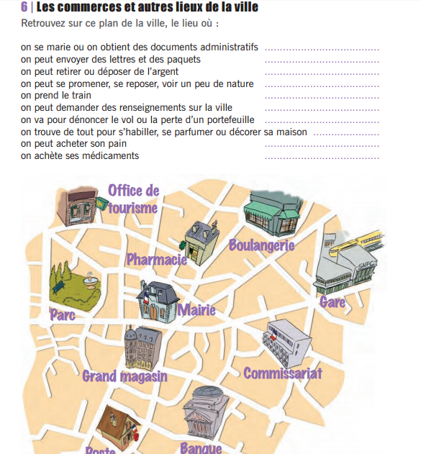

http://www.emdl.fr/uploads/telechargements/catalogue/fle/cles_delf/les_cles_A1_LE_ue2.pdf

